**Консультация для родителей**

**«Психологическая безопасность ребенка».**



«Семья - важнейший из феноменов, сопровождающий

человека в течение всей его жизни.

Значимость ее влияния на личность, ее сложность,

многогранность и проблематичность обуславливают

большое количество различных подходов к изучению семьи».

Болотова Н.П.

Важнейшим фактором становления личности ребёнка является психологическая безопасность.  Психологическая безопасность ребенка  – такое состояние, когда обеспечено его успешное психическое развитие,  это одно из главных условий психического и физического здоровья ребенка. Психологическая безопасность во многом определяется  эмоциональным климатом семьи, в которой растет ребенок.

 Но, к сожалению, семья  (даже внешне благополучная) очень часто   напоминает  театр военных действий, арену ожесточенных споров, взаимных обвинений  и  угроз,  нередко  доходит  и  до  применения физической силы.  А ведь именно семья должна обеспечивать  развивающий характер ребенку-дошкольнику, а школьникам – состояние психологической защищенности. Дети очень чувствительны к влиянию психологического насилия, опасности, дискомфорта.

**Психологическое насилие** -  это  воздействие, причиняющее обиду, вызывающее гнев, страх,  эмоциональную неуверенность в собственной значимости и неспособность защитить себя от этого. Порой родители в воспитательных целях проявляют психологическое насилие по отношению к собственному ребенку, не отдавая себе отчет в том, что таким образом, они достигнут противоположного эффекта. Ребенок осознанно или неосознанно начинает сопротивляться, по-своему отражать неблагоприятные  воздействия со стороны родителей, старается всячески защититься от возможных угроз его личности. Так формируются определенные механизмы психологической защиты.   В  некоторых случаях дети начинают лгать, изворачиваться, уходить из дома, в других -   наоборот - противостоять родителям: делать все во вред, вести себя вызывающе, демонстративно, открыто или скрыто бунтовать.

Психологическое насилие в семье имеет следующие проявления: употребление родителями бранных слов и крика, постоянные  допросы и унижения, оскорбления,   проявление грубости по отношению к друзьям ребенка,   оскорбление их, контроль и ограничение действий, неясные угрозы.

**Что же является основными причинами нарушения психологической безопасности ребенка в семье?**

1. Дефицит внимания к ребенку в семье. Тогда когда даже   ухоженный, вовремя накормленный, заботливо одетый ребенок может оказаться внутренне одиноким, психологически безнадзорным, поскольку до его настроения, переживаний, интересов никому нет дела.

2.  Психологическая безнадзорность в сочетании с гиперопекой, т.е. неумением справляться с жизненными ситуациями. Там, где господствует жесткая регламентация, где все определяется наставлениями и инструкциями, не остается места для нравственности.

3.  Напряженная жизнь, стрессовые ситуации, в тех семьях, где происходит разлад между родителями.

В результате постоянного нарушения в семье психологической безопасности  у ребенка формируется  низкая самооценка, на фоне других детей он начинает осознавать свою не успешность.

Нарушения психологической безопасности проявляются в следующем:  беспокойный сон, трудности в засыпании, проявления беспричинной обидчивости, плаксивости или повышенной агрессивности, рассеянность и невнимательность, проявления упрямства, нарушение аппетита, повышенная тревожность.

Все перечисленные признаки могут говорить нам о том, что ребенок находится в состоянии психоэмоционального напряжения или стресса. Более того, нарушения внутрисемейных отношений приводят к формированию социально опасного поведения ребенка.

**Факторы, которые позволяют родителям оказывать позитивное влияние на судьбу своих детей и на принимаемые ими решения.**

**1. Это взаимоотношение родителей**. Ребенок - плод взаимоотношений родителей. И любовь родителей друг к другу - это его жизненная основа, основа его уверенности в себе, в своей ценности.

Если ребенок видит, что его родители любят друг друга, он чувствует себя в безопасности.

**2. Создание безопасного климата в семье**. Атмосфера безопасности обеспечивается гармоничным сочетанием твердости и мягкости, труда и отдыха, необходимо поощрять и хвалить детей - для развития адекватной самооценки.

Дом, где ребенок чувствует, что ему рады, что он вызывает интерес, что его уважают,  его переживания разделены, и он играет определенную нужную и важную роль, всегда будет притягивать его, поддерживать уверенность в себе. У нас зачастую родители не хотят забирать своих детей даже на выходные дни, а детки это очень сильно переживают и чувствуют свою ненужность родителям.

**3. Эффективное общение с детьми.** Самая простая помощь состоит в создании у ребенка убежденности в том, что он хороший и что родители его любят. Например,  можно несколько  дней подряд записывать малейшие достижения ребенка и по вечерам читать их ему, приговаривая: "Вот какой ты замечательный!", искренне радоваться малейшим успехам своего ребенка, интересоваться его делами, формировать веру в успех.  При неудачах ребенка подчеркивать его достоинства, подкреплять уверенность в собственных силах, формировать перспективу.

При критике сосредотачивайте  внимание на конкретном поступке ребенка, не подвергайте критике личность ребенка в целом, не оскорбляйте, не унижайте его достоинства: вместо «Какой ты растяпа, вечно все роняешь!»,  лучше сказать: «В следующий раз будь, пожалуйста, поаккуратнее».

 Поскольку психологическая безопасность ребенка  - условие жизненной успешности и гарантия благополучия человека в жизни, очевидно, что  родителям  не стоит экономить силы на  ее обеспечение  в детстве.

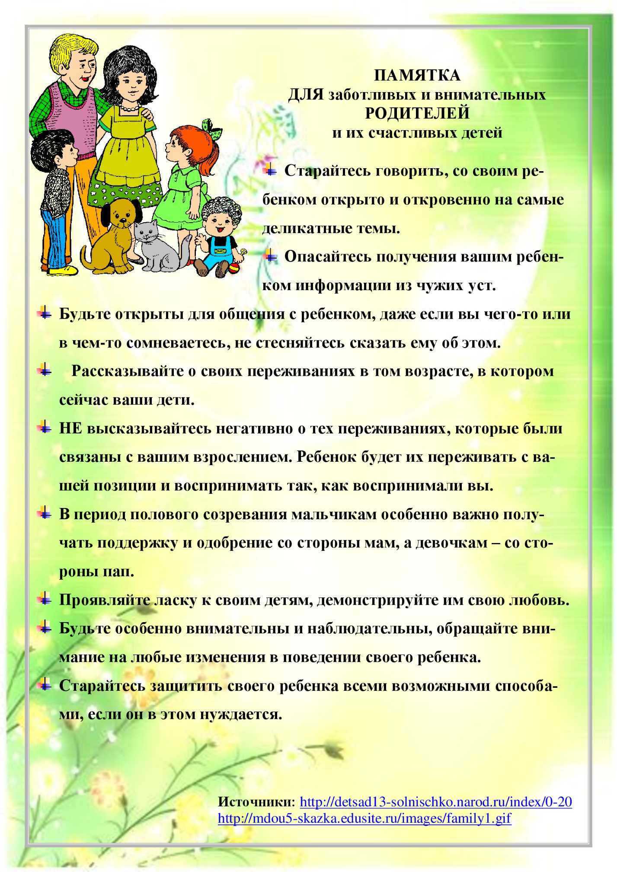

**У детей существует колоссальная потребность  в родителях.**

**Поэтому важно уделять время ребенку, проявлять интерес к жизни  ребенка. Спрашивать, как прошел день, что он думал, переживал, чувствовал.**